Управление Роспотребнадзора по г. Москве проводит тематическое консультирование граждан
23.05.2023
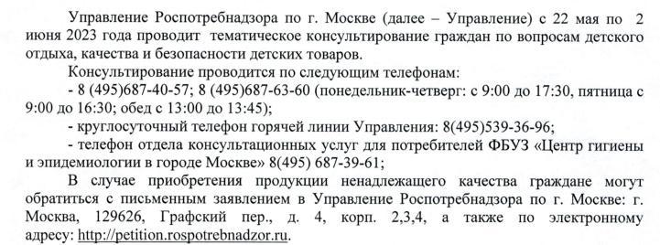

Адрес страницы: http://novogireevo.mos.ru/trade-and-services/official-announcements-and-documents/detail/11603156.html
Управа района Новогиреево города Москвы

